Отчёт по лабораторной работе №4

дисциплина: Информационная безопасность

Абрамян Артём Арменович

Содержание

# 1 Цель работы

В данной лабораторной работе мне было необходимо получить практические навыки работы в консоли с расширенными атрибутами файлов.

# 2 Теоретическое введение

Выполнение работы возможно как в дисплейном классе факультета физико-математических и естественных наук РУДН, так и дома. Описание выполнения работы приведено для дисплейного класса со следующими характеристиками: – Intel Core i3-550 3.2 GHz, 4 GB оперативной памяти, 20 GB свободного места на жёстком диске; – ОС Linux Gentoo (http://www.gentoo.ru/); – VirtualBox верс. 6.1 или старше; – каталог с образами ОС для работающих в дисплейном классе: /afs/dk.sci.pfu.edu.ru/common/files/iso/.

В операционной системе Linux есть много отличных функций безопасности, но одна из самых важных - это система прав доступа к файлам. Изначально каждый файл имел три параметра доступа: Чтение - разрешает получать содержимое файла, но на запись нет. Для каталога позволяет получить список файлов и каталогов, расположенных в нем Запись - разрешает записывать новые данные в файл или изменять существующие, а также позволяет создавать и изменять файлы и каталоги Выполнение - невозможно выполнить программу, если у нее нет флага выполнения. Этот атрибут устанавливается для всех программ и скриптов, именно с помощью него система может понять, что этот файл нужно запускать как программу Каждый файл имеет три категории пользователей, для которых можно устанавливать различные сочетания прав доступа:

Владелец - набор прав для владельца файла, пользователя, который его создал или сейчас установлен его владельцем. Обычно владелец имеет все права, чтение, запись и выполнение Группа - любая группа пользователей, существующая в системе и привязанная к файлу. Но это может быть только одна группа и обычно это группа владельца, хотя для файла можно назначить и другую группу Остальные - все пользователи, кроме владельца и пользователей, входящих в группу файла

Команды, которые могут понадобиться при работе с правами доступа: “ls -l” - для просмотра прав доступа к файлам и каталогам “chmod категория действие флаг файл или каталог” - для изменения прав доступа к файлам и каталогам (категорию действие и флаг можно заменить на набор из трех цифр от 0 до 7) Значения флагов прав: — - нет никаких прав –x - разрешено только выполнение файла, как программы, но не изменение и не чтение -w- - разрешена только запись и изменение файла -wx - разрешено изменение и выполнение, но в случае с каталогом, невозможно посмотреть его содержимое r– - права только на чтение r-x - только чтение и выполнение, без права на запись rw- - права на чтение и запись, но без выполнения rwx - все права

# 3 Выполнение лабораторной работы

1. От имени пользователя guest определил расширенные атрибуты файла /home/guest/dir1/file1 командой “lsattr /home/guest/dir1/file1”. Командой “chmod 600 /home/guest/dir1/file1” установил права, разрешающие чтение и запись для владельца файла. При попытке использовать команду “chattr +a /home/guest/dir1/file1” для установления расширенного атрибута “a” получил отказ в выполнении операции (рис. )

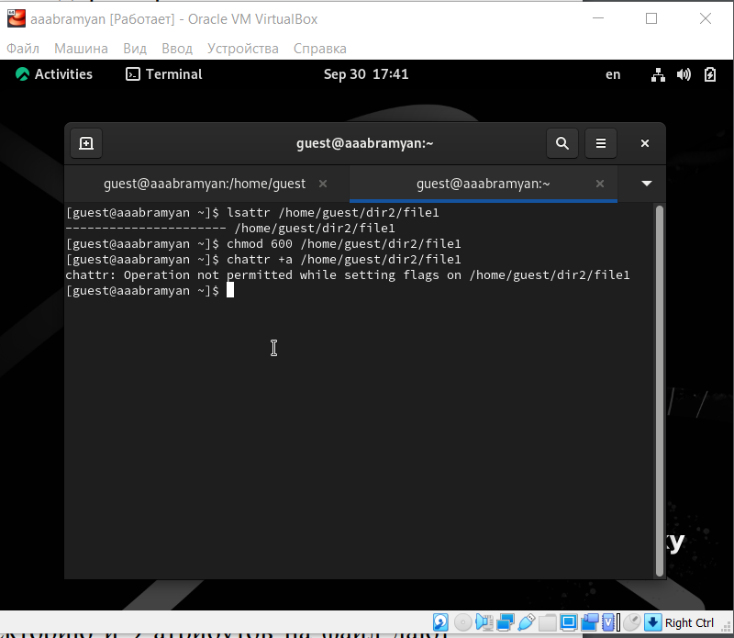

Расширенные атрибуты файла

1. От имени суперпользователя установил расширенный атрибут “a” на файл командой “sudo chattr +a /home/guest/dir1/file1” и от имени пользователя guest проверил правильность атрибута командой “lsattr /home/guest/dir1/file1” (рис. )

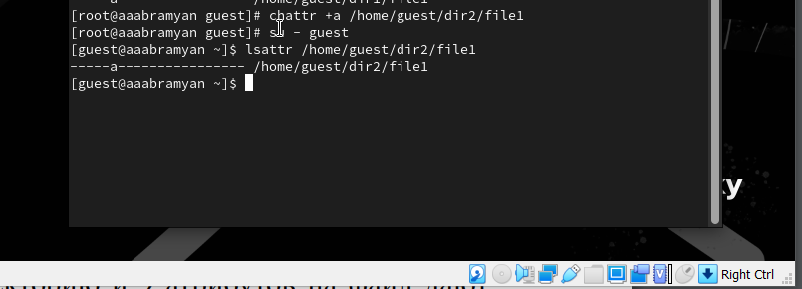

Установка расширенного атрибута “a” от имени суперпользователя

1. Дозаписал в файл file1 слово “test” командой “echo”test” » /home/guest/dir1/file1” и, используя команду “cat /home/guest/dir1/file1” убедился, что указанное ранее слово было успешно записано в наш файл. Записала в файл слово “abcd”. Далее попробовал стереть имеющуюся в файле информацию командой “echo”abcd” /home/guest/dirl/file1”, но получил отказ. Попробовал переименовать файл командой “rename file1 file2 /home/guest/dirl/file1” и изменить права доступа командой “chmod 000 /home/guest/dirl/file1” и также получил отказ (рис. )

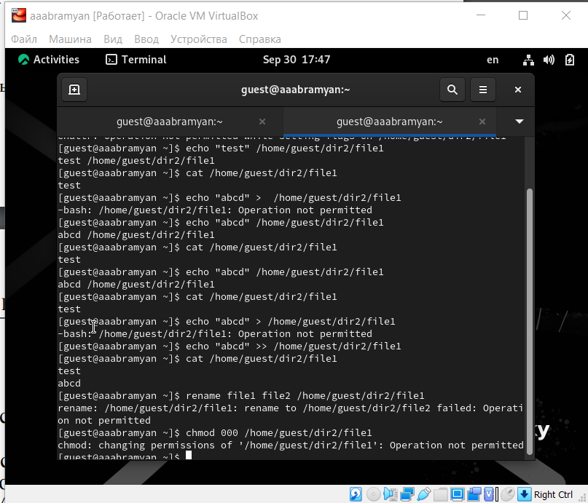

Попытка выполнить действия над файлом после установки атрибута “a”

1. Снял расширенный атрибут“a” с файла от имени суперпользователя командой “sudo chattr -a /home/guest/dir1/file1” и повторил операции, которые ранее не получилось выполнить. теперь ошибок не было, операции были выполнены (рис. )

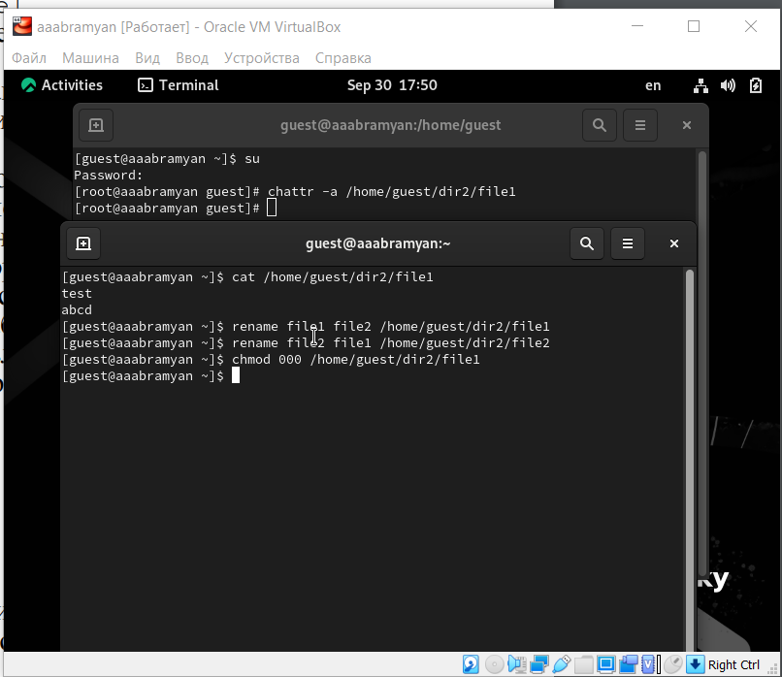

Попытка выполнить действия над файлом после снятия атрибута “a”

1. От имени суперпользователя командой “sudo chattr +i /home/guest/dir1/file1” установил расширенный атрибут “i” и повторил действия, которые выполнял ранее. В данном случае файл можно было только прочитать, а изменить в него что-то, переименовать и изменить его атрибуты нельзя. (рис. )

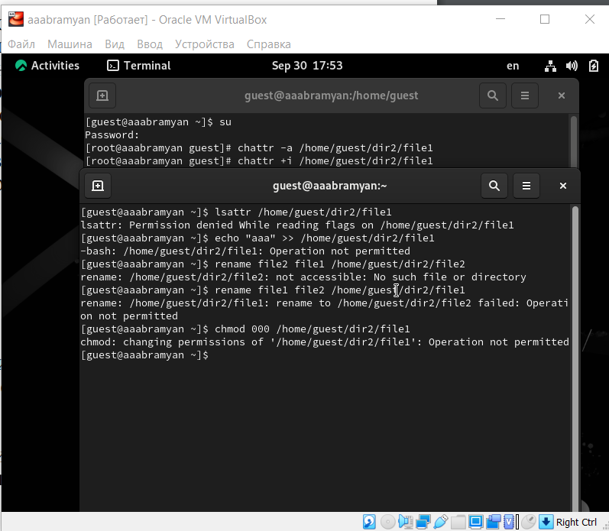

Попытка выполнить действия над файлом после установки атрибута “i”

# 4 Выводы

В данной лабораторной работе мне успешно удалось получить практические навыки работы в консоли с расширенными атрибутами файлов.

# 5 Библиографический список

1. Документация Rocky (https://docs.rockylinux.org/)